1. ajax总结
2. 常用方法

(1)JSON.stringfy()将对象、数组转换成字符串；

(2)JSON.parse()将字符串转成json对象。

2>状态

(1)1\*\*：请求收到，继续处理

(2)2\*\*：操作成功收到，分析、接受

(3)3\*\*：完成此请求必须进一步处理

(4)4\*\*：请求包含一个错误语法或不能完成

(5)5\*\*：服务器执行一个完全有效请求失败

3>常见状态码

(1)200——交易成功

(2)404——没有发现文件、查询或URl

(3)403——请求不允许

(4)502——服务器暂时不可用，有时是为了防止发生系统过载

(5)503——服务器过载或暂停维修

1. 示例结合基于js的ajax请求和基于jq的ajax请求代码

1>基于js的get请求

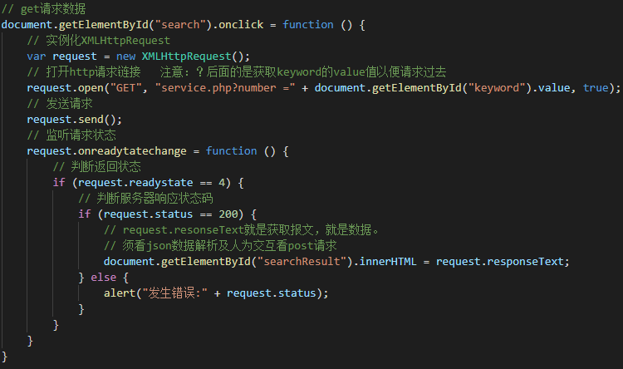

2>基于js的post请求

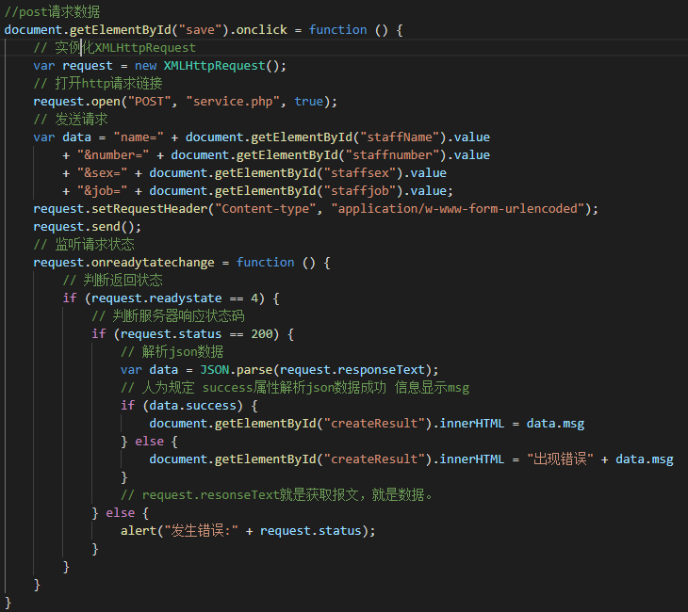

3>基于jq的get请求

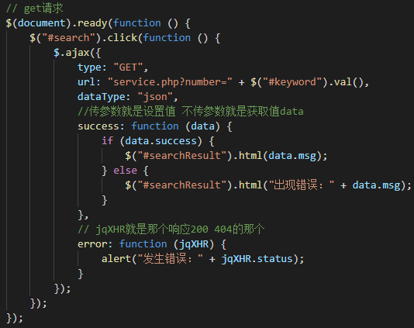

4>基于jq的post请求

